

Eduardo Luna Gutiérrez A01322804

Manual de Usuario

**Identificación latente**

Proyecto relacionado con identificación de huellas dactilares

**Manual de usuario por pasos**

1. El usuario tiene que acceder a su cuenta con su usuario y contraseña.

Imagen que contiene captura de pantalla

1. La siguiente vista va a ser la última huella comparada a las huellas previamente guardadas por el sistema.

Imagen que contiene captura de pantalla

1. Para subir una nueva huella se hace click aquí.

Imagen que contiene captura de pantalla

1. La siguiente pantalla es para meter los datos de la huella y seleccionar qué imagen quieres subir para comparar.

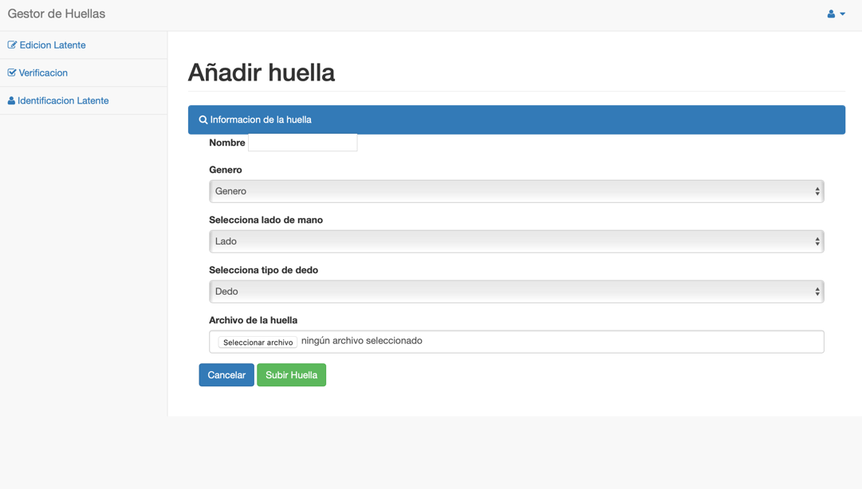

1. Se compara la huella y la siguiente vista muestra la lista ordenada de huellas ya comparadas en el sistema.

Imagen que contiene captura de pantalla

1. Para cambiar el orden de las huellas se hace click en uno de los botones para ordenar.

